Консультация для взрослых.

ПОКАЖИ МНЕ, ЧТО ТЫ РИСУЕШЬ…

Вы сидите за столом и думаете о чем–то своем – ваши мысли далеко, но рука машинально берет карандаш, лист бумаги и … Какое отношение имеют ваши каракули к действительности, к мечтам, можно ли по ним сделать вывод о вашем характере?

ДАВАЙТЕ ПОПРОБУЕМ.

Животные

Если вы машинально рисуете лошадей, собак, кошек, птиц или каких-то других животных, это безошибочно говорит о том, что вы к ним неравнодушны. Можно предположить, что вы изображаете их в тех случаях, когда в силу обстоятельств этих животных нет рядом с вами.

Стрелки

Толстые, жирные стрелки обычно рисуют весьма целенаправленные люди, обладающие значительной решимостью, которые точно знают, сто хотят от жизни. Если стрелка направлена вверх, это означает, что человек стремится достичь эмоционального и интеллектуального максимума. Если человек рисует несколько изогнутых стрелок, значит, он очень хорошо и быстро ориентируется в ситуации.

Человечки

Манера изображения людей свидетельствует об отношении к ним автора рисунков. Как правило, подсознательно рисующий изображает самого себя. Если на «портрете» руки человека покоятся на бедрах («руки в боки»), это говорит о неосознанном намерении защищаться. Если человечек рисуется среди других фигурок, это свидетельствует о коммуникабельности личности. Если ноги человека слишком малы по сравнению с туловищем, можно говорить об определенной неуверенности в себе. Наличие нарисованного пола (в смысле пола, по которому ходят ногами) предполагает стремление к самоуверенности.

Лица

Того, кто рисует лица, по-настоящему интересуют люди! Если из всех деталей лица вы отдаёте предпочтение глазам, это означает, что вы неравнодушны к красоте. Если вы рисуете карикатуры – это свидетельствует о вашем чувстве юмора или о том, что именно эта часть лица особенно беспокоит вас.
Кружочки

Они свидетельствуют о чувственном отношении к жизни, однако незамкнутые окружности могут означать подавленность и раздражение. Изображение концентрических окружностей говорит о том, что вы склонны к нестандартному мышлению. Люди, рисующие множество точек, относятся к категории «поживем – увидим».

Дома

На языке «машинальных рисовальщиков» рисунки домов означают безопасность! Они олицетворяют устроенность, тепло и убежище от жизни. Дорожка к дому, открытая дверь и дым из трубы указывают на радушие автора рисунка, говорят о его готовности вступать в контакт с новыми людьми. Деревья, цветы и оконные занавески говорят о том, что человек любит красивый и обустроенный быт.

Лестницы и ступени.

Очень часто их рисуют весьма амбициозные и честолюбивые люди. Если лестница или ступени нарисованы небрежно, как бы в спешке, значит, «художник» изо всех сил стремится к вершине, не взирая на способы достижения своей цели. Тщательно прорисованные лестницы свидетельствуют о готовности к борьбе за первенство.

Паутинки

Любители тончайшей вязи, по форме напоминающей причудливую лесную паутину, относятся к так называемым интриганам: любыми путями они стремятся к деньгам, славе, карьере и …друзьям!

Символы

Сердечки, трилистники, условное обозначение денег свидетельствуют о вашей склонности к амурным похождениям, деньгам, а также говорят о желании сделать карьеру. Другие символы могут говорить о вашей принадлежности к иной религии, культуре, иной степени душевной организации.

Квадратики

Хорошо организованные люди предпочитают квадраты! Многоугольники говорят о конструктивных особенностях мышления. Человек, не любящий одиночество, часто рисует квадраты в квадратах, это свидетельствует о его тяге к обществу. Заштрихованные квадраты на манер шахматной доски говорят об остром уме, а также о способности четко различать добро и зло.

«Крестики – нолики»

Говорят о тяге к соперничеству! Если в игре с воображаемым противником вы всё время побеждаете, это свидетельствует о вашей агрессивности. Если же вы постоянно проигрываете, значит, вы неадекватно оцениваете ситуации, в которых вам приходится доказывать свой приоритет.

Звёздочки

Огромное стремление достичь своей цели.

Треугольники

У вас логический подход к жизни.

Итак, вы узнаете эти рисунки? Что? Вы никогда ничего подобного не рисовали? Значит, вам крупно не повезло в этой жизни! Немедленно берите карандаш, лист бумаги и приступайте к делу.

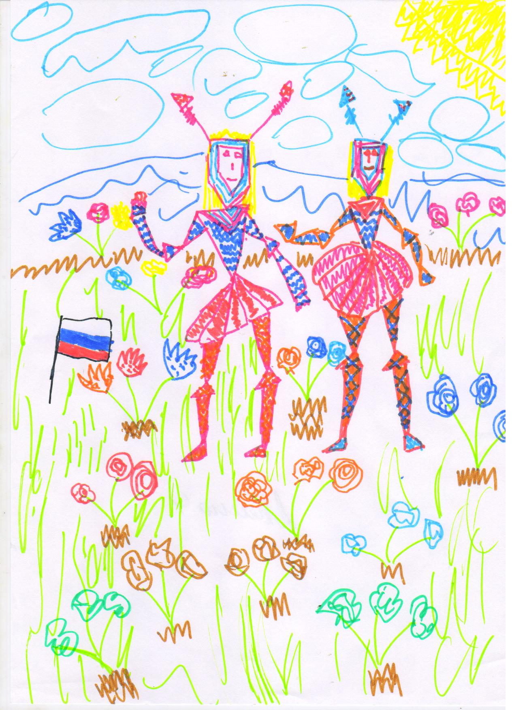
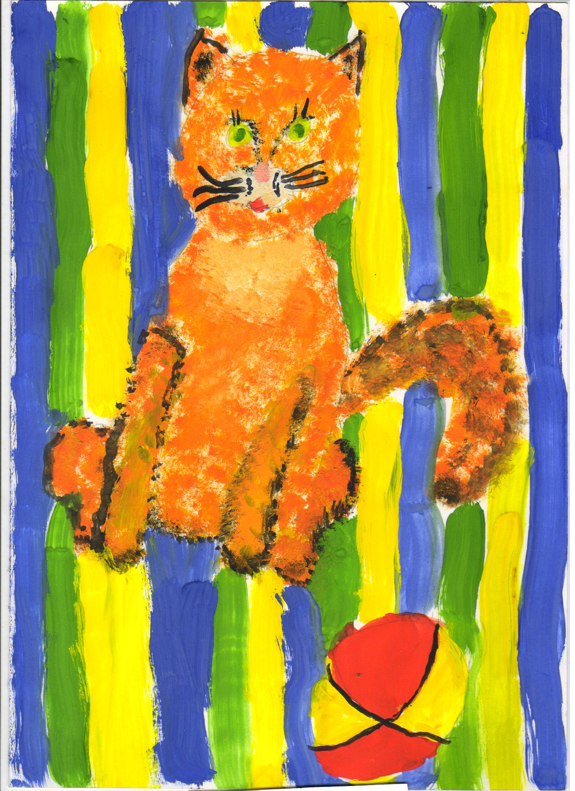
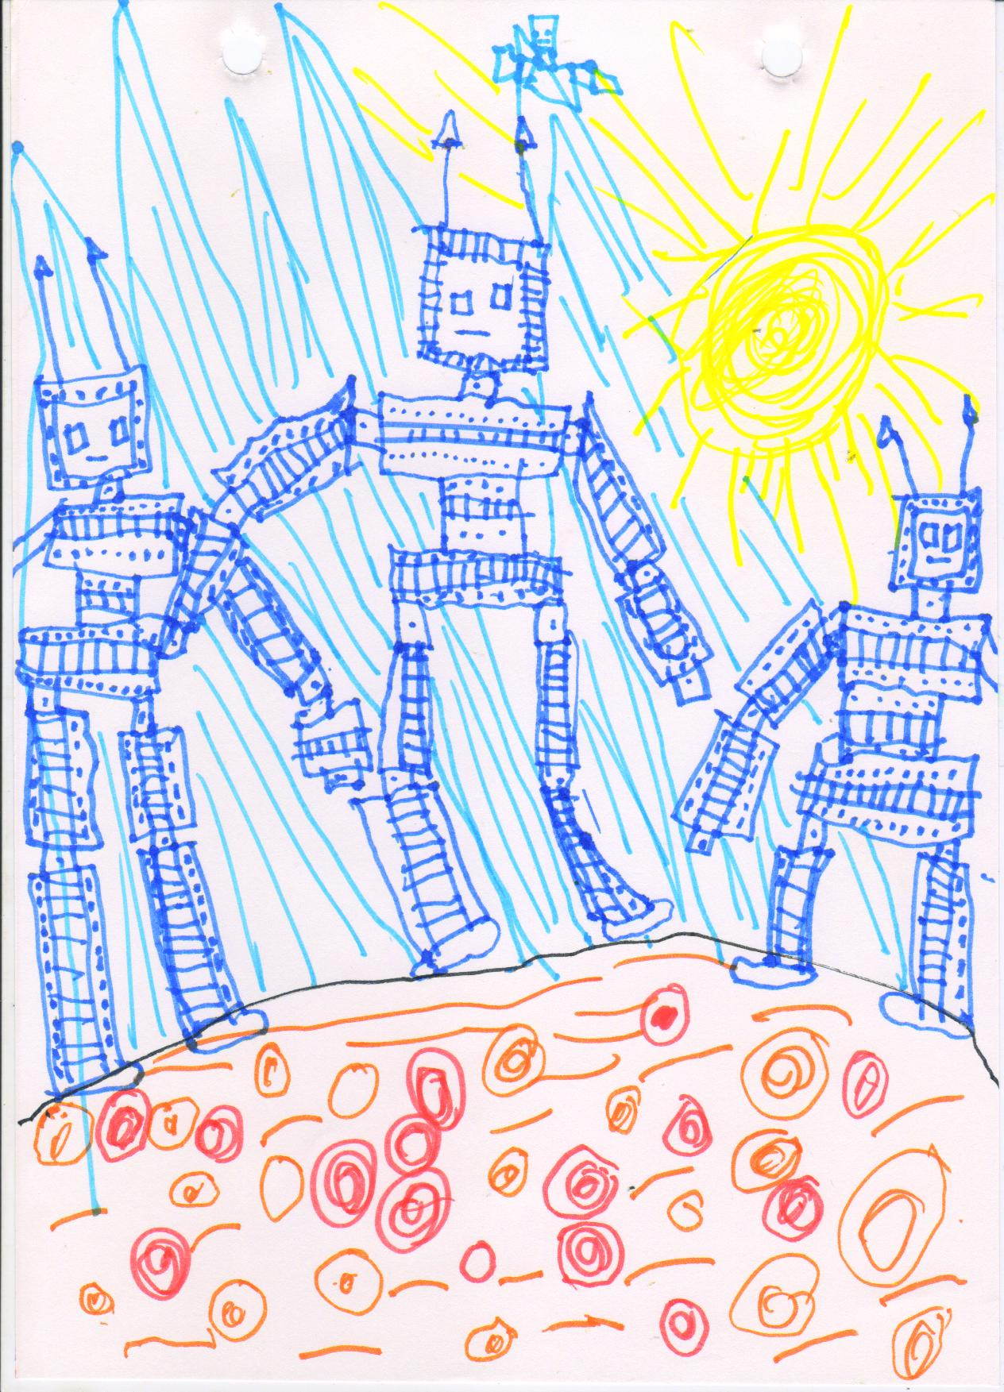
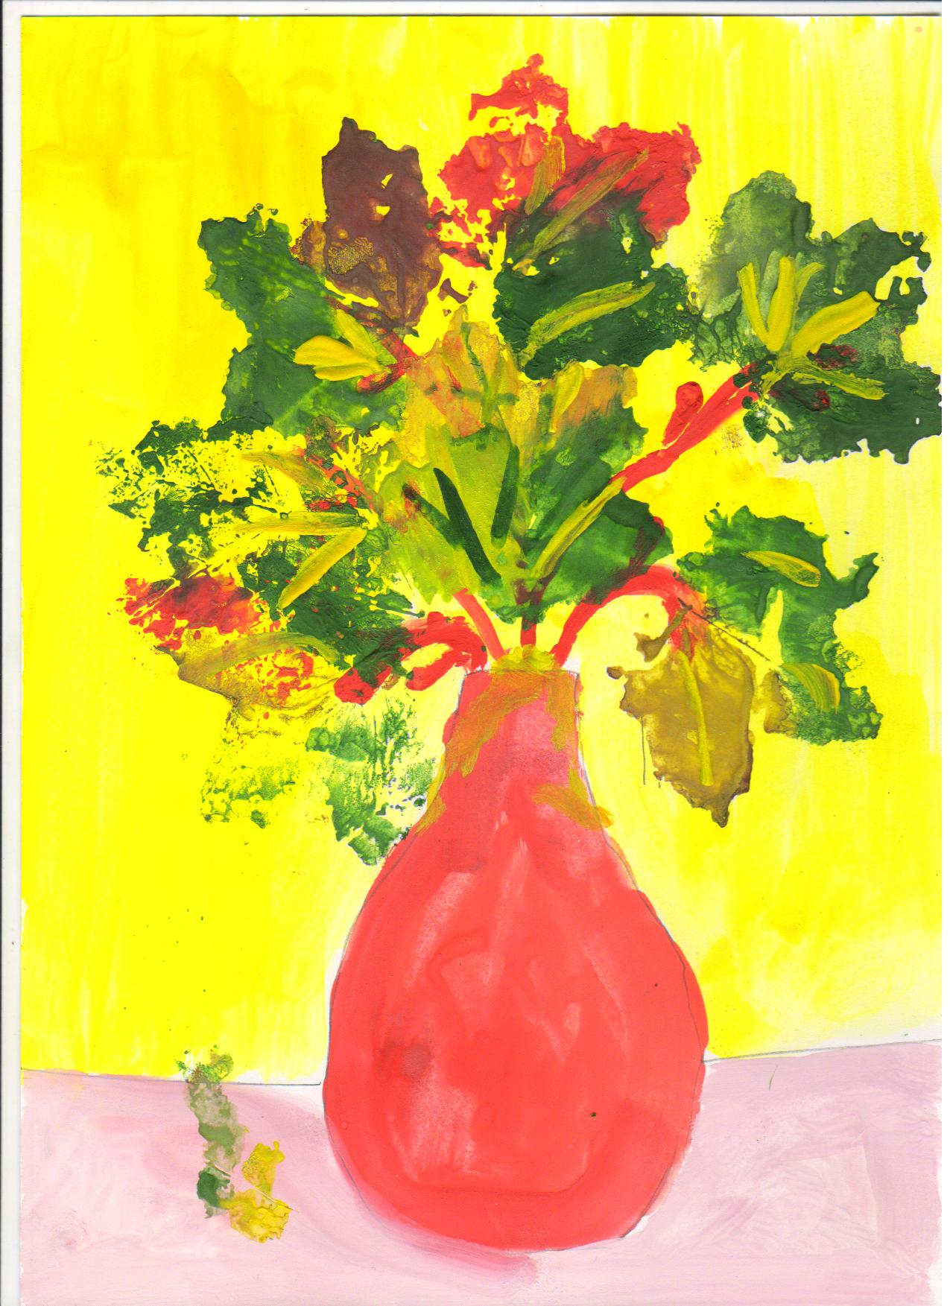
Галерея рисунков.

